PROSEDUR PEMBERIAN KREDIT GRIYA UTAMA PT. BANK TABUNGAN NEGARA (PERSERO)
KCP UJUNG BERUNG

Laporan Kerja Praktek

Diajukan untuk memenuhi salah satu syarat
Dalam menempuh jenjang D3
Program Studi Keuangan dan Perbankan

Oleh :
NAMA : Kandis Iriani
NIM : 21507005

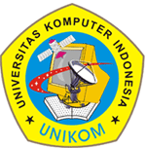

PROGRAM STUDI KEUANGAN DAN PERBANKAN
FAKULTAS EKONOMI
UNIVERSITAS KOMPUTER INDONESIA
2009

